МІНІСТЕРСТВО ОСВІТИ І НАУКИ

НАЦІОНАЛЬНИЙ УНІВЕРСИТЕТ «ЛЬВІВСЬКА ПОЛІТЕХНІКА»

Кафедра систем штучного інтелекту



Лабораторна робота №7

З курсу “Алгоритмізація і програмування”

Виконав:  
ст.гр. КН-110

Синюк Павло

Викладач:

Гасько Р. Т.

Львів – 2018

Варіант №1

Постановка завдання:

1. Написати функцію sum зі змінною кількістю параметрів, що знаходить суму чисел типу int. Написати викликаючу функцію main, що звертається до функції sum не менш трьох разів з кількістю параметрів 3, 7, 11.

Ось код програми:

#include<stdio.h>

#include<stdarg.h>

int f (int , ...);

int main(){

printf("%d\n", f(3, 2, 3, 6));

printf("%d\n", f(7, 1, 12, 3, 6, 9, 6, 7));

printf("%d\n", f(11, 2, 7, 4, 3, 6, 7, 2, 9, 10, 11, 5));

return(0);

}

int f (int n, ...){

int sum=0, term;

va_list p;

va_start (p, n);

for(int i=0; i<n; i++){

term=va_arg(p, int);

sum+=term;

}

va_end(p);

printf("sum is ");

return((sum)?sum:0);

}

Ось вивід програми:

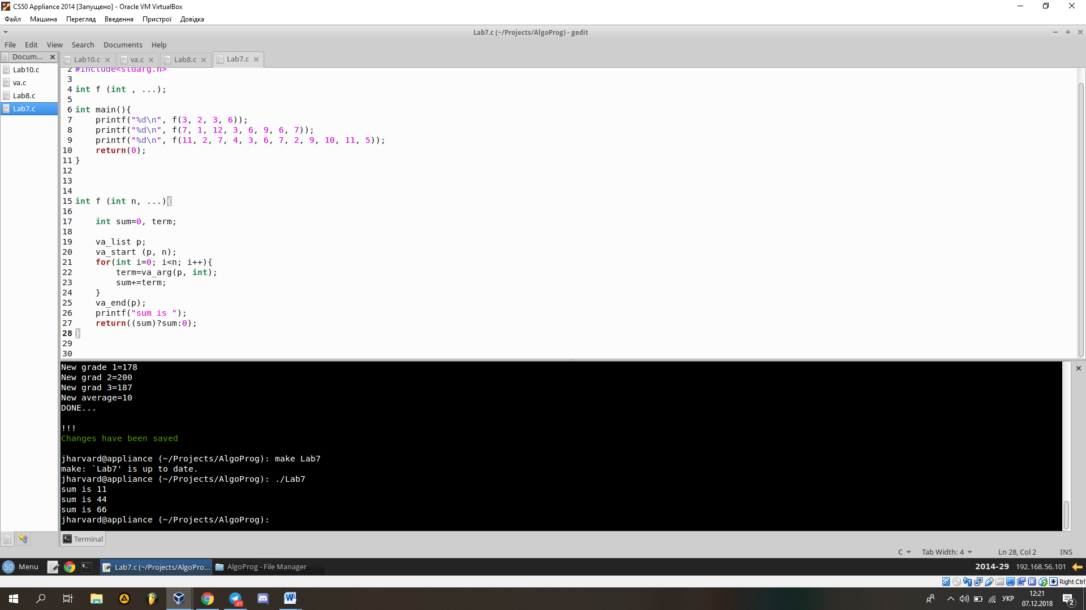

Висновок:

Я навчився застосовувати функції з багатьма замінними, коли їх кількість задається першим параметром.